**OpenVPN切换服务器登陆-帮助文档**

openvpn服务器可接入点信息如下：

福州openvpn域名：vpnfz.360shuke.com 对应公网IP：120.35.4.65

深圳openvpn域名：vpnsz.360shuke.com 对应公网IP：14.21.68.51

上海陆家嘴openvpn域名：vpnsh.360shuke.com 对应公网IP：101.89.87.71

1、先断开 openvpn 连接

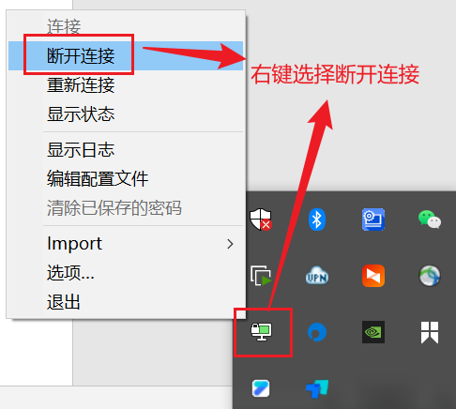

2、进入C:\Program Files\OpenVPN\config 目录下，将与你openvpn账号一致的文件复制到桌面上

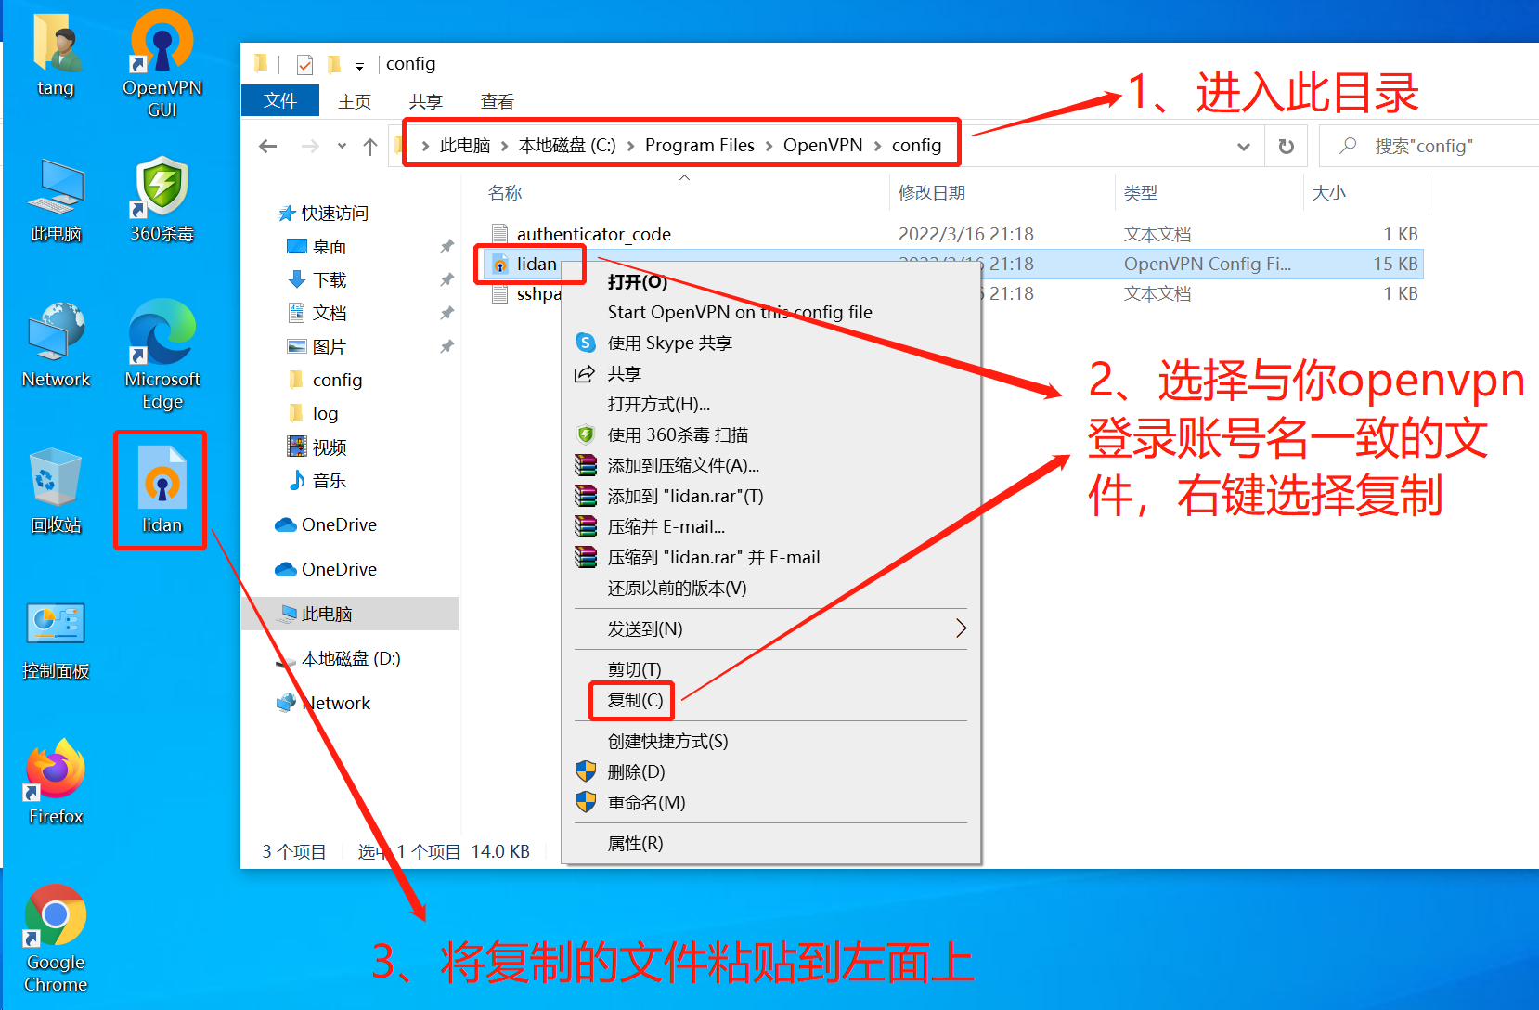

3、选择刚复制粘贴到桌面的文件，右键选择打开方式

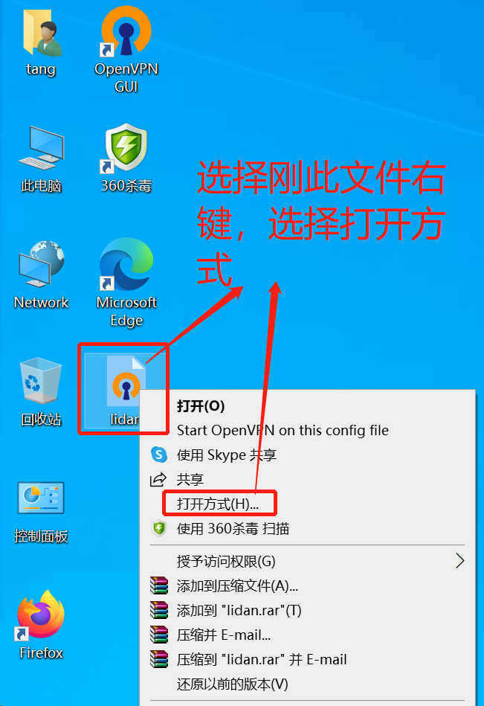

4、选择使用 记事本 ，点击确定

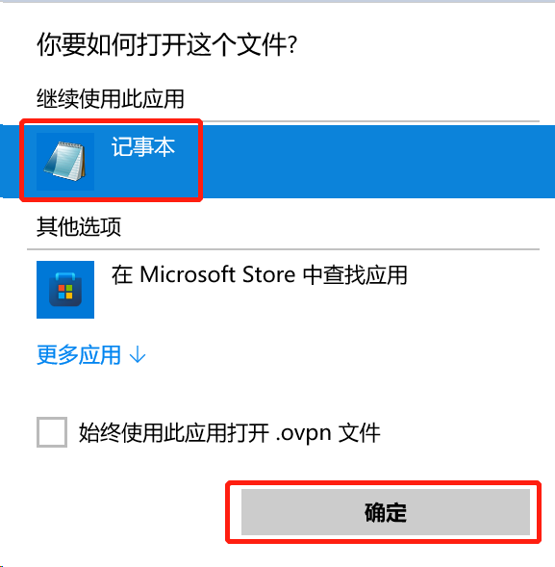

5、修改配置文件中 服务器地址，

将remote vpnsz.360shuke.com 2179 这一行中 vpnfz.360shuke.com 修改为深圳 vpnsz.360shuke.com 后保存即可

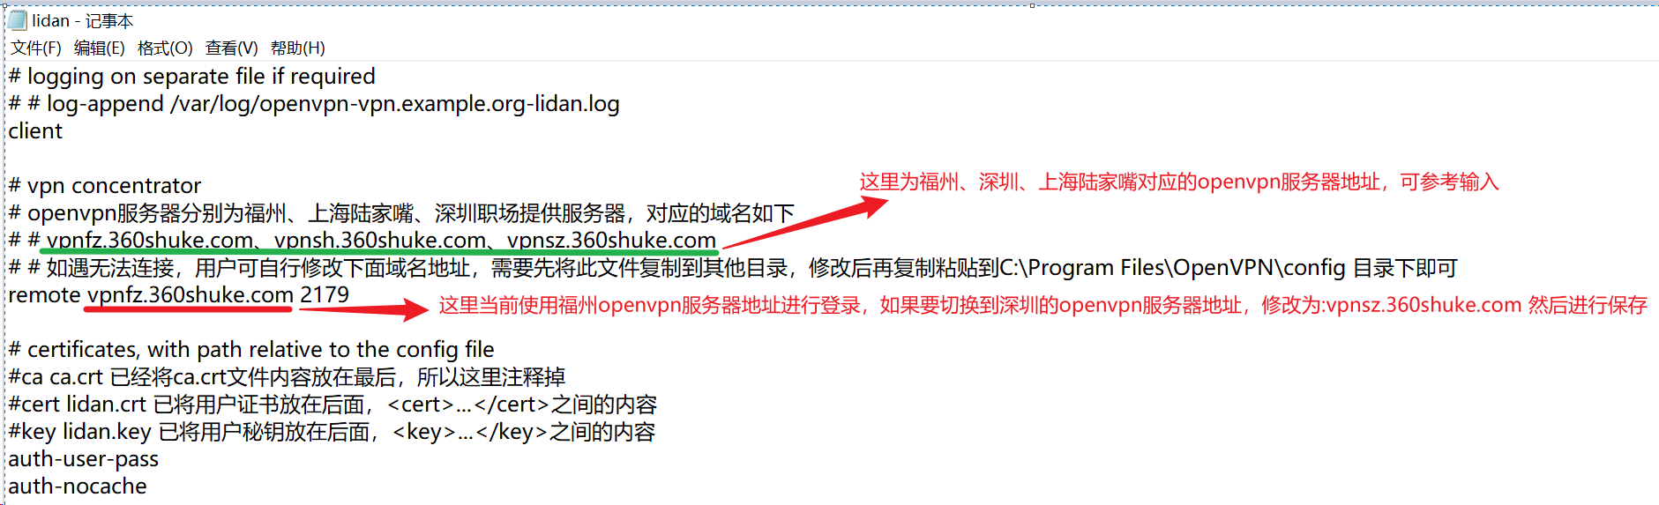

修改后，如下

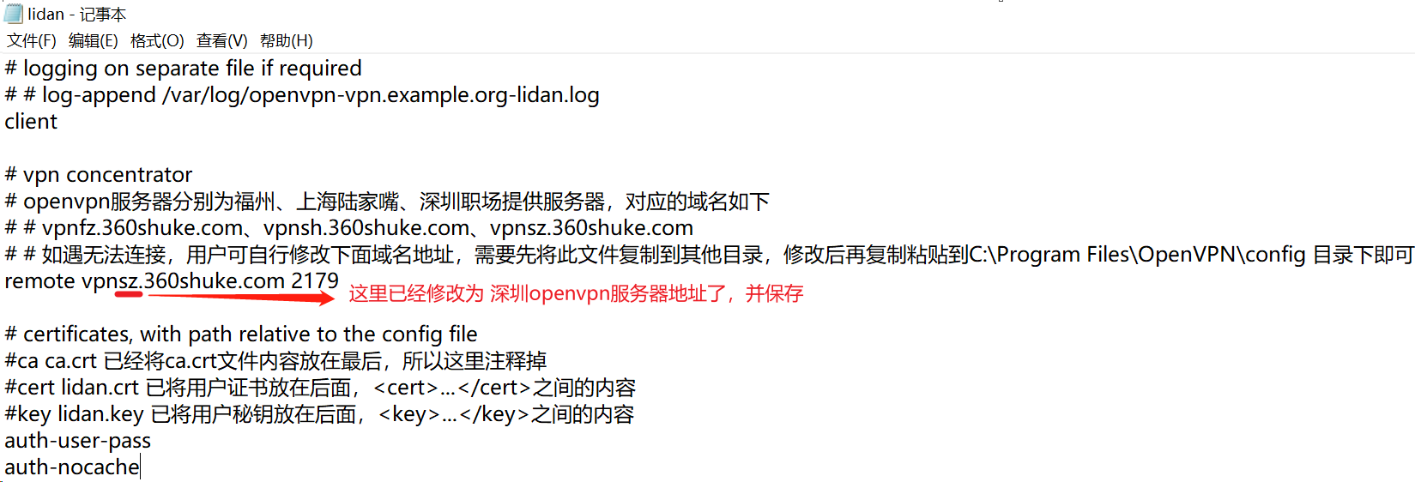

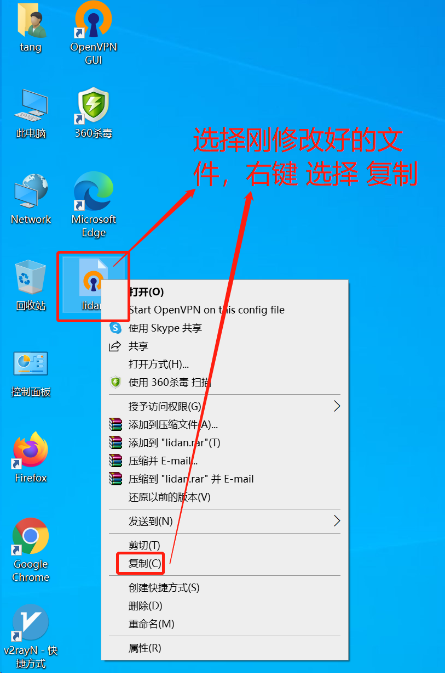

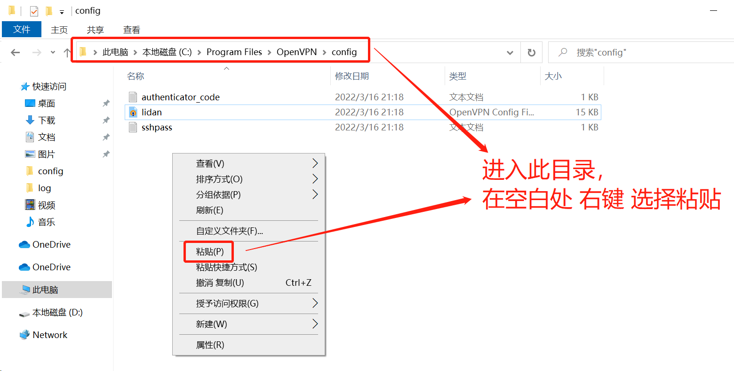

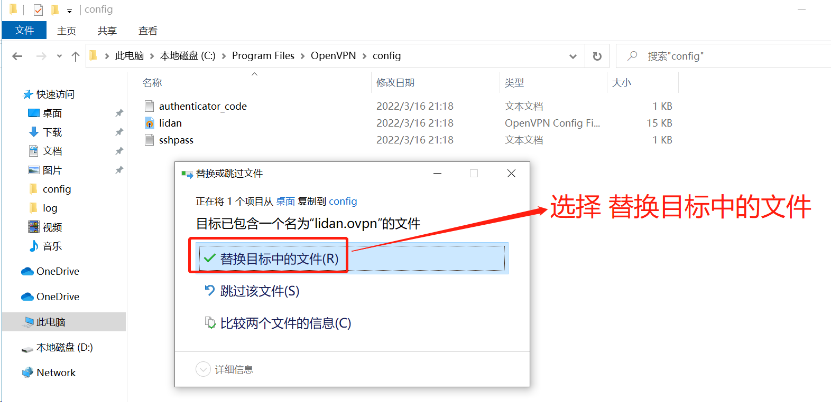

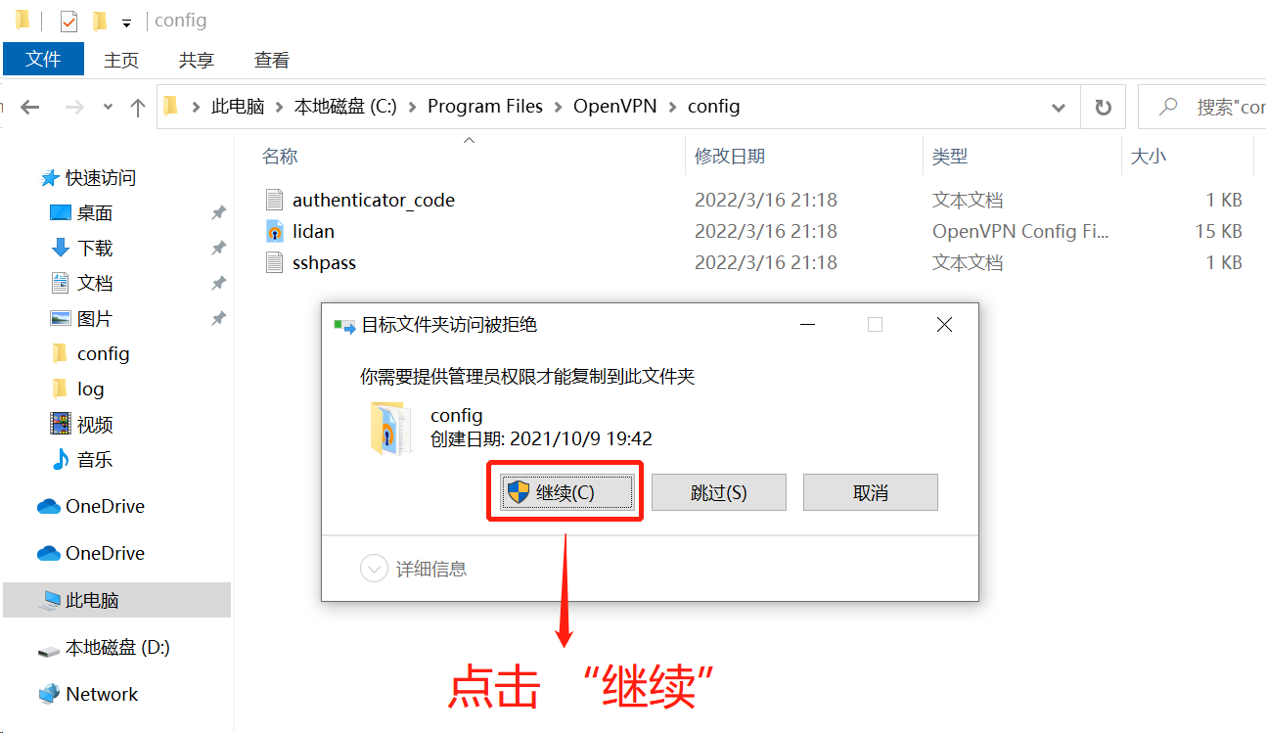

**然后重新 连接 登录openvpn 即可**